島根県立大学
出雲キャンパス

島根県立大学大学院看護学研究科
開設記念講演会

島根県立大学出雲キャンパスでは、大学院看護学研究科の開設を記念し、
看護学分野においてグローバルにご活躍の南裕子先生を講師にお迎えし、
社会が求める看護の専門性を追求する視点からご講演頂きます。

講 師： 南 裕子先生 （高知県立大学 学長）
テーマ：「社会の変化に対応する看護学の挑戦」
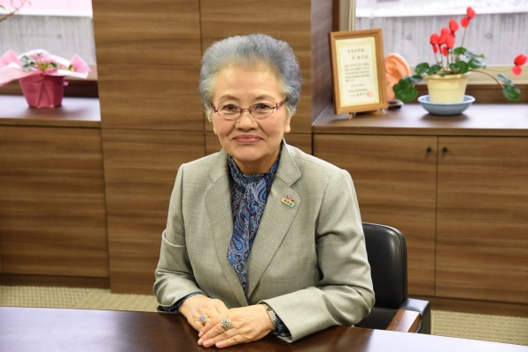
南 裕子先生 プロフィール

兵庫県出身
高知女子大学卒業、イスラエル国ヘブライ大学にて修士課程修了（MPH）、カリフォルニア大学にて博士課程修了（DNS）修了
横浜市民病院で看護師をスタート。その後、高知女子大学、聖路加看護大学で教鞭を執った後、1993年兵庫県立看護大学学長、2008年近大姫路大学学長、2011年より現職

開催日：平成28年4月27日（水）
10時00分開場
10時40分～12時10分 記念講演会

会 場 ：島根県立大学出雲キャンパス 大講義室
島根県出雲市西林木町151 2号館3階

参加費：無料
申込方法 FAXでお申し込みください。
FAXによるお申し込み 裏面の申込用紙にご記入の上以下の宛先にお送りください。
申込みFAX番号：0853-20-0201
申込期限：平成28年４月20日（水）まで（必着）
定 員 ：100名
問合先 ：島根県立大学出雲キャンパス 大学院開設記念講演会担当：目次（めつぎ） TEL：0853-20-0262

